Know-how: Target Oriented Performance: High Success Rate: Reliability: Flexibility

YOUR COMPANION for a SUCCESSFUL BUSINESS in YOUR BENEFITS by DOING BUSINESS in ROMANIA

UNITATEA de FORJAT VÎRFURI la CALD model UF 16T

Unitatea pentru forjat vârfuri UF 16 T se montează pe maşina de bază T1 sau T2 cu un cuplaj elastic
Cu unitatea UF16T se pot imprima la cald terminaţiile model labă de gâscă sau brăduţ la S-uri şi C-uri) folosind un set de 2 matriţe excentrice care se rotesc alternativ în 2 sensuri de rotaţie (înainte-înapoi).
Unitatea UF 16 T mai are în dotare şi un dispozitiv de roluit spirale la cald pt. S-uri şi C-uri cu excentric zimţat de prindere, indicat pt. roluit platbande subţiri (sub 5mm grosime) şi înguste (sub 20mm lăţime)
Utilajul UF 16 T poate lucra şi independent cu un motoreductor propriu şi un inversor de sens.
Se pot prelucra şi alte modele cu diverse role de amprentat vârfuri -vezi pozele din pagina 2.
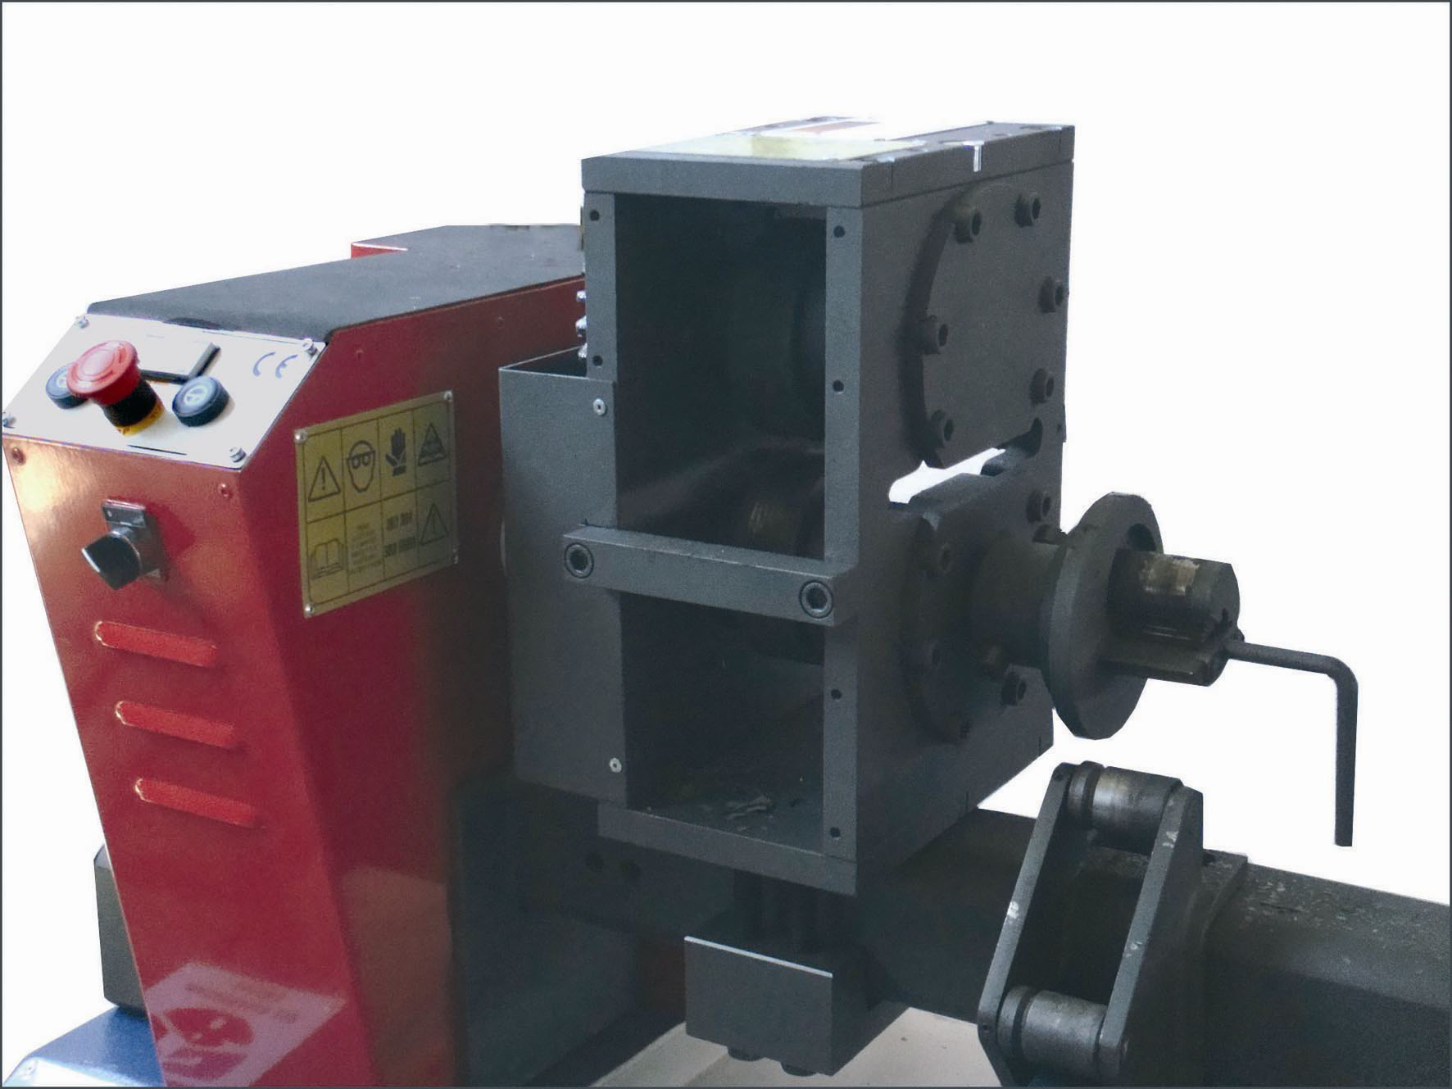
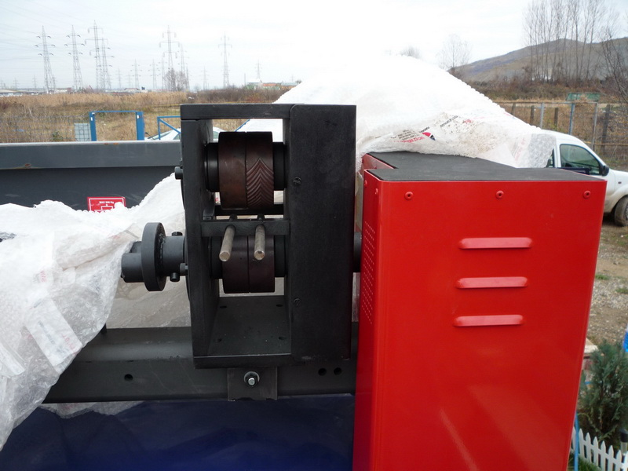

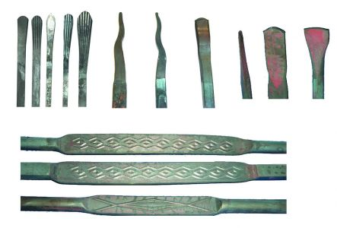
DATE TEHNICE

Capacitate maximă
Fier pătrat max. 16x16 încălzit la 1200 dgr.
Platband 20x10 sau max 30x5
Bară rotundă D-16mm
Greutate fără role = 60 Kg

Dimensiuni de gabarit
Lăţime 380mm, Lungime 480
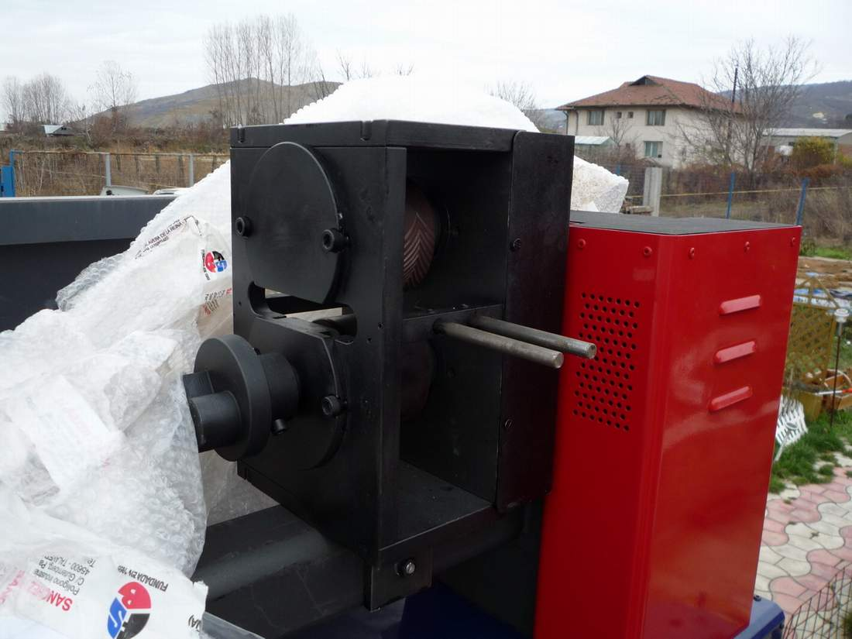
Înălţime 495
